ԱՐԹԻԿ ՀԱՄԱՅՆՔԻ ՂԵԿԱՎԱՐ ԱՆԱՆ ՈՍԿԱՆՅԱՆԻ ՇՆՈՐՀԱՎՈՐԱԿԱՆ ՈՒՂԵՐՁԸ ԵՐԵԽԱՆԵՐԻ ԻՐԱՎՈՒՆՔՆԵՐԻ ՊԱՇՏՊԱՆՈՒԹՅԱՆ ՕՐՎԱ ԱՌԹԻՎ
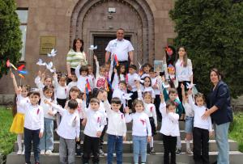
Սիրելի՛ երեխաներ.
️
🌟🎉 Շնորհավորում եմ ձեզ ամենալուսավոր տոներից մեկի` Երեխաների իրավունքների պաշտպանության միջազգային օրվա առթիվ:
Սիրելի՛ փոքրիկներ, դուք մեր վաղվա օրվա կրողներն եք, մեր հայրենիքի ապագան կերտողները, և մենք բոլորս պետք է ստեղծենք բարեկեցիկ պայմաններ ձեր անհոգ ու պայծառ կյանքի համար:
🌟 ️Յուրաքանչյուր մեծի պարտքն է անել առավելագույնը, որ ձեր մանկությունը լինի ապահով, որ ձեզանից յուրաքանչյուրը լիարժեք կրթություն ստանա` իրականություն դարձնելու ամենահամարձակ երազանքները։
🌟 Շնորհավորում եմ նաև ձեզ, սիրելի՛ ծնողներ, քանզի ձեր ուսերին է դրված մանուկներին ընտանեկան ջերմությամբ շրջապատելու, արժանապատիվ սերունդ դաստիարակելու առաքելությունը:
🌟 ️Եվ թող բոլոր մանուկներն երջանիկ ընտանիքում մեծանալու հնարավորություն ունենան։
Կրկին շնորհավորելով այս պայծառ տոնի առթիվ` ցանկանում եմ անհոգ մանկություն և անամպ երկինք։

